牡丹

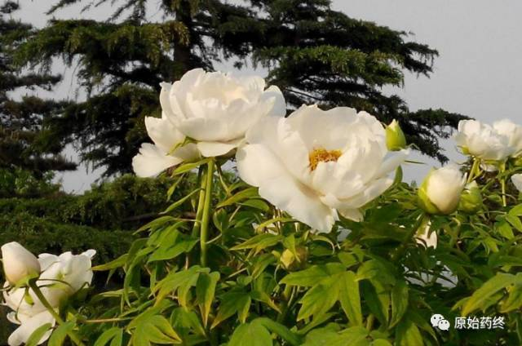

刮丹皮

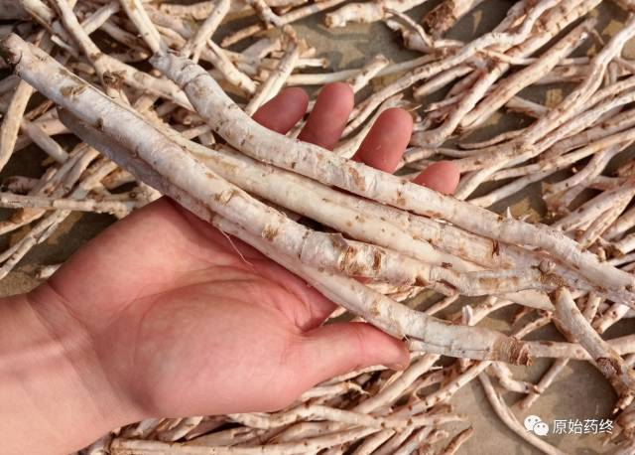  
连丹皮

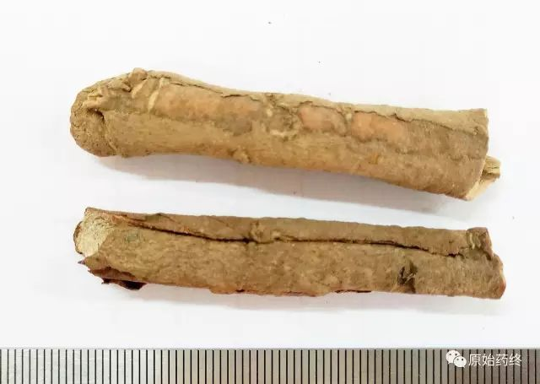

牡丹皮饮片（原丹）

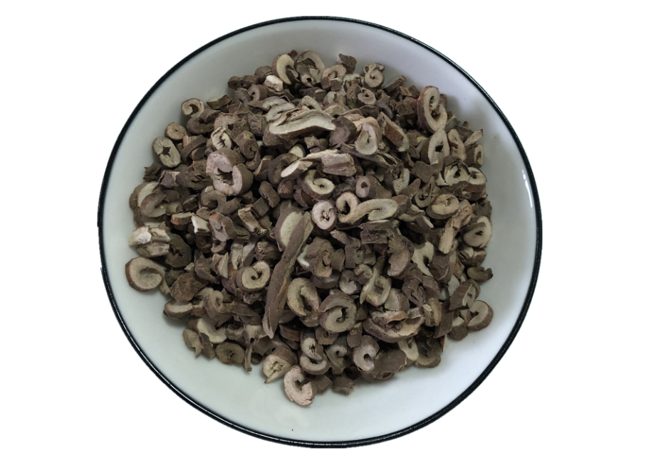

牡丹皮饮片（刮丹）

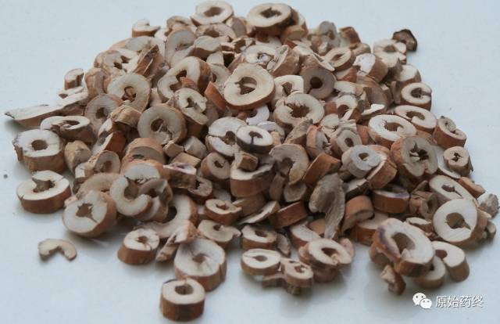

炒牡丹皮饮片

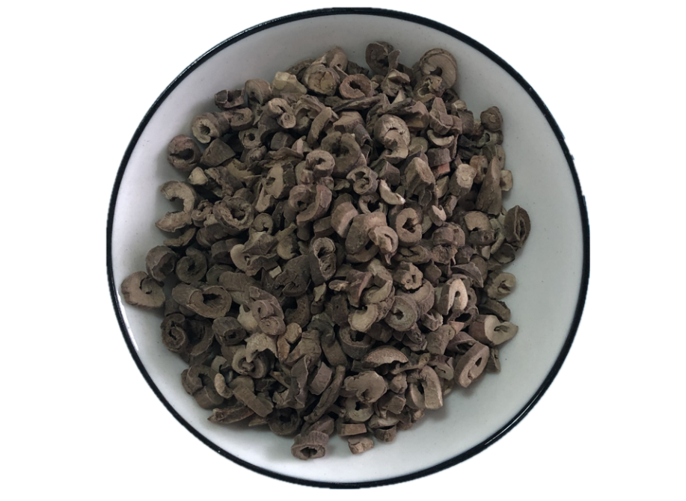



# ****牡丹皮****

Mudɑnpi

MOUTAN CORTEX

本品为毛茛科植物牡丹Paeonia suffruticosa Andr.的干燥根皮。秋季采挖根部，除去细根和泥沙，剥取根皮，晒干；或刮去粗皮，除去木心，晒干。前者习称"连丹皮"，后者习称"刮丹皮"。

**【性状】 连丹皮** 呈筒状或半筒状，有纵剖开的裂缝，略向内卷曲或张开，长5～20cm，直径0.5～1.2cm，厚0.1～0.4cm。外表面灰褐色或黄褐色，有多数横长皮孔样突起和细根痕，栓皮脱落处粉红色；内表面淡灰黄色或浅棕色，有明显的细纵纹，常见发亮的结晶。质硬而脆，易折断，断面较平坦，淡粉红色，粉性。气芳香，味微苦而涩。

**刮丹皮** 外表面有刮刀削痕，外表面红棕色或淡灰黄色，有时可见灰褐色斑点状残存外皮。

**【鉴别】** （1）本品粉末淡红棕色。淀粉粒甚多，单粒类圆形或多角形，直径3～16μm，脐点点状、裂缝状或飞鸟状；复粒由2～6分粒组成。草酸钙簇晶直径9～45μm，有时含晶细胞连接，簇晶排列成行，或一个细胞含数个簇晶。连丹皮可见木栓细胞长方形，壁稍厚，浅红色。

（2）取本品粉末1g，加乙醚10ml，密塞，振摇10分钟，滤过，滤液挥干，残渣加丙酮2ml使溶解，作为供试品溶液。另取丹皮酚对照品，加丙酮制成每1ml含2mg的溶液，作为对照品溶液。照薄层色谱法（通则0502）试验，吸取上述两种溶液各10μl，分别点于同一硅胶G薄层板上，以环己烷-乙酸乙酯-冰醋酸（4:1:0.1）为展开剂，展开，取出，晾干，喷以2%香草醛硫酸乙醇溶液（1→10），在105℃加热至斑点显色清晰。供试品色谱中，在与对照品色谱相应的位置上，显相同颜色的斑点。

**【检查】** **水分**不得过13.0%（通则0832第四法）。

**总灰分** 不得过5.0%（通则2302）。

**【浸出物】** 照醇溶性浸出物测定法（通则2201）项下的热浸法测定，用乙醇作溶剂，不得少于15.0%。

**【含量测定】** 照高效液相色谱法（通则0512）测定。

**色谱条件与系统适用性试验** 以十八烷基硅烷键合硅胶为填充剂；以甲醇-水（45:55）为流动相；检测波长为274nm。理论板数按丹皮酚峰计算应不低于5000。

**对照品溶液的制备** 取丹皮酚对照品适量，精密称定，加甲醇制成每1ml含20μg的溶液，即得。

**供试品溶液的制备** 取本品粗粉约0.5g，精密称定，置具塞锥形瓶中，精密加入甲醇50ml，密塞，称定重量，超声处理（功率300W，频率50kHz）30分钟，放冷，再称定重量，用甲醇补足减失的重量，摇匀，滤过，精密量取续滤液1ml，置10ml量瓶中，加甲醇稀释至刻度，摇匀，即得。

**测定法** 分别精密吸取对照品溶液与供试品溶液各10μl，注入液相色谱仪，测定，即得。

本品按干燥品计算，含丹皮酚（C9H10O3）不得少于1.2%。

**饮片**

**【炮制】** 迅速洗净，润后切薄片，晒干。

**【性状】** 本品呈圆形或卷曲形的薄片。连丹皮外表面灰褐色或黄褐色，栓皮脱落处粉红色；刮丹皮外表面红棕色或淡灰黄色。内表面有时可见发亮的结晶。切面淡粉红色，粉性。气芳香，味微苦而涩。

**【鉴别】** **【检查】** **【浸出物】** **【含量测定】** 同药材。

**【性味与归经】** 苦、辛，微寒。归心、肝、肾经。

**【功能与主治】** 清热凉血，活血化瘀。用于热入营血，温毒发斑，吐血衄血，夜热早凉，无汗骨蒸，经闭痛经，跌扑伤痛，痈肿疮毒。

**【用法与用量】** 6～12g。

**【注意】** 孕妇慎用。

**【贮藏】** 置阴凉干燥处。

牡丹



刮丹皮  
连丹皮



牡丹皮饮片（原丹）

牡丹皮饮片（刮丹）



炒牡丹皮饮片



# ****牡丹皮****

Mudɑnpi

MOUTAN CORTEX

本品为毛茛科植物牡丹Paeonia suffruticosa Andr.的干燥根皮。秋季采挖根部，除去细根和泥沙，剥取根皮，晒干；或刮去粗皮，除去木心，晒干。前者习称"连丹皮"，后者习称"刮丹皮"。

**【性状】 连丹皮** 呈筒状或半筒状，有纵剖开的裂缝，略向内卷曲或张开，长5～20cm，直径0.5～1.2cm，厚0.1～0.4cm。外表面灰褐色或黄褐色，有多数横长皮孔样突起和细根痕，栓皮脱落处粉红色；内表面淡灰黄色或浅棕色，有明显的细纵纹，常见发亮的结晶。质硬而脆，易折断，断面较平坦，淡粉红色，粉性。气芳香，味微苦而涩。

**刮丹皮** 外表面有刮刀削痕，外表面红棕色或淡灰黄色，有时可见灰褐色斑点状残存外皮。

**【鉴别】** （1）本品粉末淡红棕色。淀粉粒甚多，单粒类圆形或多角形，直径3～16μm，脐点点状、裂缝状或飞鸟状；复粒由2～6分粒组成。草酸钙簇晶直径9～45μm，有时含晶细胞连接，簇晶排列成行，或一个细胞含数个簇晶。连丹皮可见木栓细胞长方形，壁稍厚，浅红色。

（2）取本品粉末1g，加乙醚10ml，密塞，振摇10分钟，滤过，滤液挥干，残渣加丙酮2ml使溶解，作为供试品溶液。另取丹皮酚对照品，加丙酮制成每1ml含2mg的溶液，作为对照品溶液。照薄层色谱法（通则0502）试验，吸取上述两种溶液各10μl，分别点于同一硅胶G薄层板上，以环己烷-乙酸乙酯-冰醋酸（4:1:0.1）为展开剂，展开，取出，晾干，喷以2%香草醛硫酸乙醇溶液（1→10），在105℃加热至斑点显色清晰。供试品色谱中，在与对照品色谱相应的位置上，显相同颜色的斑点。

**【检查】** **水分**不得过13.0%（通则0832第四法）。

**总灰分** 不得过5.0%（通则2302）。

**【浸出物】** 照醇溶性浸出物测定法（通则2201）项下的热浸法测定，用乙醇作溶剂，不得少于15.0%。

**【含量测定】** 照高效液相色谱法（通则0512）测定。

**色谱条件与系统适用性试验** 以十八烷基硅烷键合硅胶为填充剂；以甲醇-水（45:55）为流动相；检测波长为274nm。理论板数按丹皮酚峰计算应不低于5000。

**对照品溶液的制备** 取丹皮酚对照品适量，精密称定，加甲醇制成每1ml含20μg的溶液，即得。

**供试品溶液的制备** 取本品粗粉约0.5g，精密称定，置具塞锥形瓶中，精密加入甲醇50ml，密塞，称定重量，超声处理（功率300W，频率50kHz）30分钟，放冷，再称定重量，用甲醇补足减失的重量，摇匀，滤过，精密量取续滤液1ml，置10ml量瓶中，加甲醇稀释至刻度，摇匀，即得。

**测定法** 分别精密吸取对照品溶液与供试品溶液各10μl，注入液相色谱仪，测定，即得。

本品按干燥品计算，含丹皮酚（C9H10O3）不得少于1.2%。

**饮片**

**【炮制】** 迅速洗净，润后切薄片，晒干。

**【性状】** 本品呈圆形或卷曲形的薄片。连丹皮外表面灰褐色或黄褐色，栓皮脱落处粉红色；刮丹皮外表面红棕色或淡灰黄色。内表面有时可见发亮的结晶。切面淡粉红色，粉性。气芳香，味微苦而涩。

**【鉴别】** **【检查】** **【浸出物】** **【含量测定】** 同药材。

**【性味与归经】** 苦、辛，微寒。归心、肝、肾经。

**【功能与主治】** 清热凉血，活血化瘀。用于热入营血，温毒发斑，吐血衄血，夜热早凉，无汗骨蒸，经闭痛经，跌扑伤痛，痈肿疮毒。

**【用法与用量】** 6～12g。

**【注意】** 孕妇慎用。

**【贮藏】** 置阴凉干燥处。